*Національний університет харчових технологій*

*Інформаційних систем*

**Лабораторна робота №6**

з дисципліни *Основи програмування та алгоритмічні мови*

на тему: *Алгоритмізація та програмування задач обробки елементів одновимірних числових масивів*

Студент *1* курсу *2* групи

Спеціальності *122 «Комп’ютерні науки»*

*Держій Д.Ю*

Варіант завдання 4

Викладач *доцент к.т.н.*

*Грибков С.В*

Дата здачі *16.10.2022*

Оцінка

Київ-2022

Хід роботи

Завдання 1:



Блок-схема №1

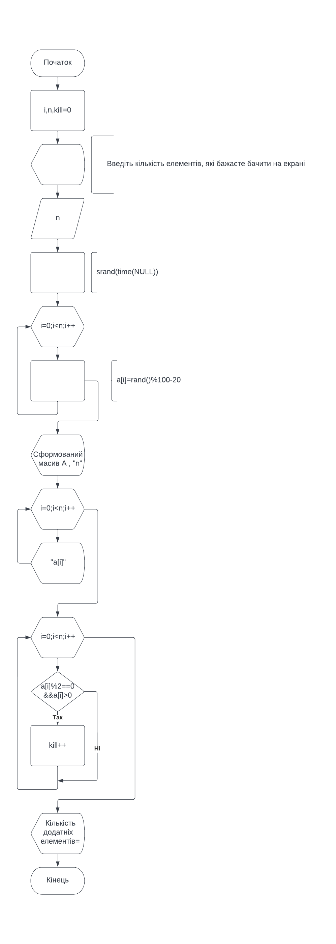

Код програми

#include <time.h>

#include <stdlib.h>

#include <iostream>

#include <stdio.h>

#include <windows.h>

#include <vector>

using namespace std;

int main()

{

system("cls");

setlocale(LC_ALL, "Ukr");

int i, n, kill=0;

vector <int> a;

cout << "Введіть кількість елементів, які бажаєте бачити на екрані ";

cin >> n;

a.resize(n);

srand(time(NULL));

for (i = 0; i < n; i++)

{

a[i] = rand() % 100 - 50;

}

cout << "Сформований масив A["<<n<<"]";

for (i = 0; i < n; i++)

{

cout << a[i] << " ";

}

for (i = 0; i < n; i++)

{

if (a[i]%2==0 && a[i]>0)

kill++;

}

cout << endl << "Кількість додатніх елементів= " << kill << endl;

system("pause");

return 0;

}

Результат роботи №1

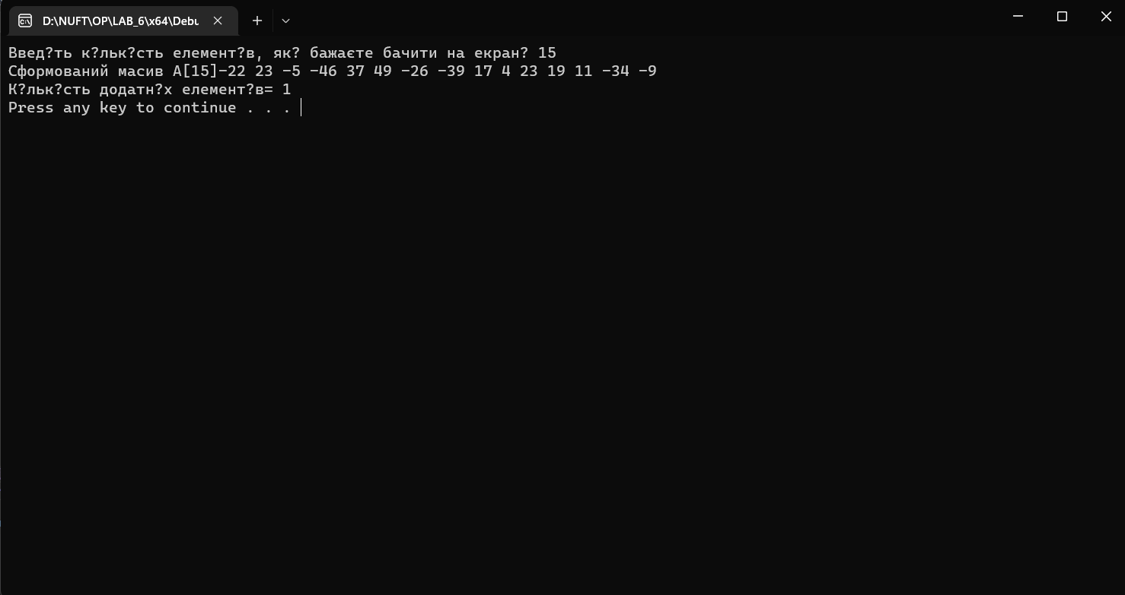

Завдання 2:



Блок-схема №2

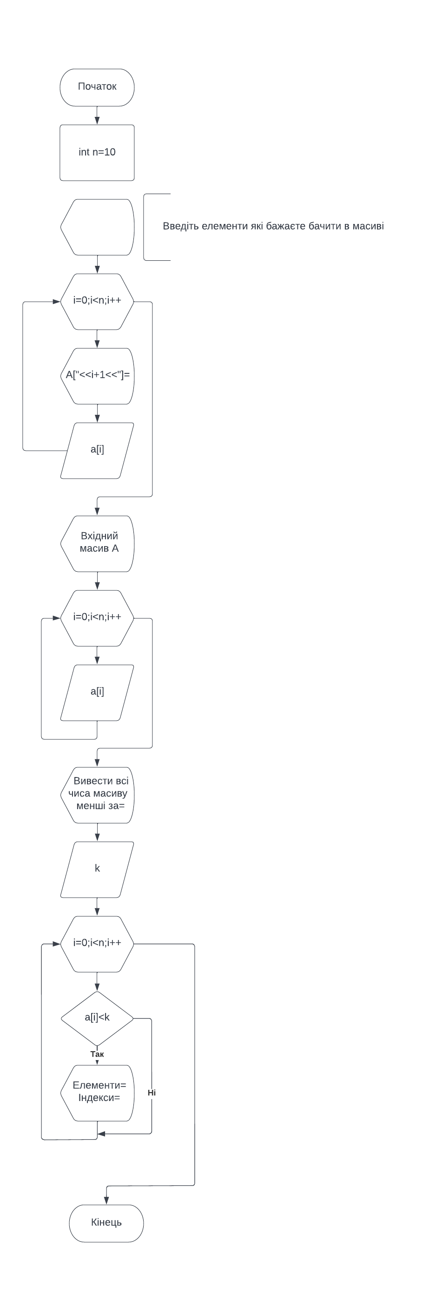

Код програми

#include <stdlib.h>

#include <iostream>

#include <stdio.h>

#include <windows.h>

using namespace std;

int main()

{

system("cls");

setlocale(LC_ALL, "Ukr");

const int n = 10;

int i,k;

double a[n];

cout << "Введіть елементи, які бажаєте бачити в масиві= " << endl;

for (int i = 0; i < n; i++)

{

cout << "A[" << i + 1 << "] = ";

cin >> a[i];

}

system("cls");

cout << " Вхідний масив А[" << n << "]= ";

for (i = 0; i < n; i++)

{

cout << a[i] << " ";

}

cout << "Вивести всі числа масиву менші за = ";

cin >> k;

for (int i = 0; i < n; i++)

{

if (a[i] < k)

cout << "Елементи = " << a[i] << " Індекси = " << i << endl;

}

system("pause");

return 0;

}

Результат роботи №2

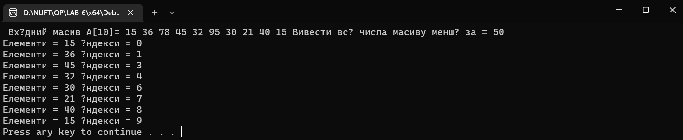

Завдання 3:



Блок-схема №3

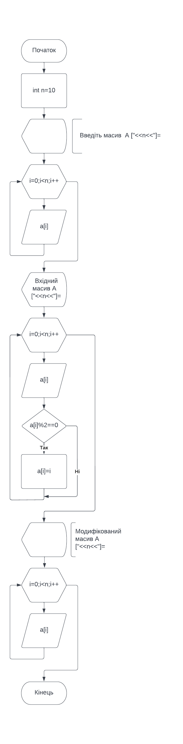

Код програми

#include <stdlib.h>

#include <iostream>

#include <stdio.h>

#include <windows.h>

using namespace std;

int main()

{

system("cls");

setlocale(LC_ALL, "Ukr");

const int n = 10;

int i, a[n];

cout << "Введіть масив А[" << n << "]= ";

for (i = 0; i < n; i++)

{

cin >> a[i];

}

system("cls");

cout << " Вхідний масив А[" << n << "]= ";

for (i = 0; i < n; i++)

{

cout << a[i] << " ";

if (a[i] % 2 == 0)

{

a[i] = i;

}

}

cout << "Модифікований масив A[" << n << "]= ";

for (int i = 0; i < n; i++)

{

cout << a[i] << " ";

}

return 0;

}

Результат роботи №3



Завдання 4:



Блок-схема №4

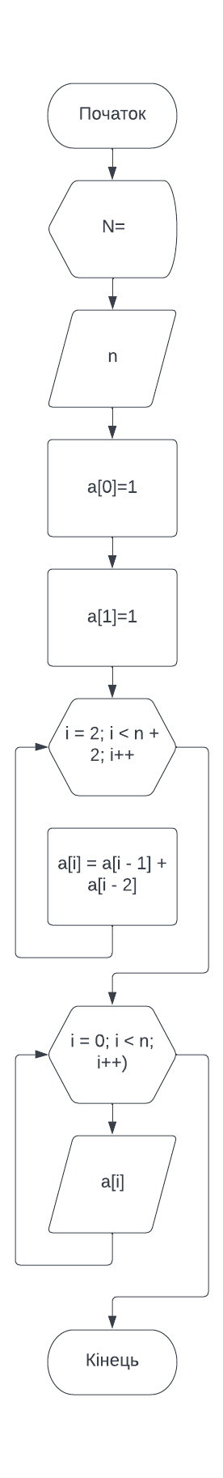

Код програми

#include <stdlib.h>

#include <iostream>

#include <stdio.h>

#include <windows.h>

using namespace std;

int main()

{

int i,n, a[100];

cout << "N=";

cin >> n;

a[0] = 1;

a[1] = 1;

for (i = 2; i < n + 2; i++)

{

a[i] = a[i - 1] + a[i - 2];

}

for (i = 0; i < n; i++) {

cout << a[i] << " ";

}

}

Результат роботи №4

